Обзорный кроссворд для начинающих астрономов (3-5 классы) Автор – Н.Е.Шатовская, 1992 г.

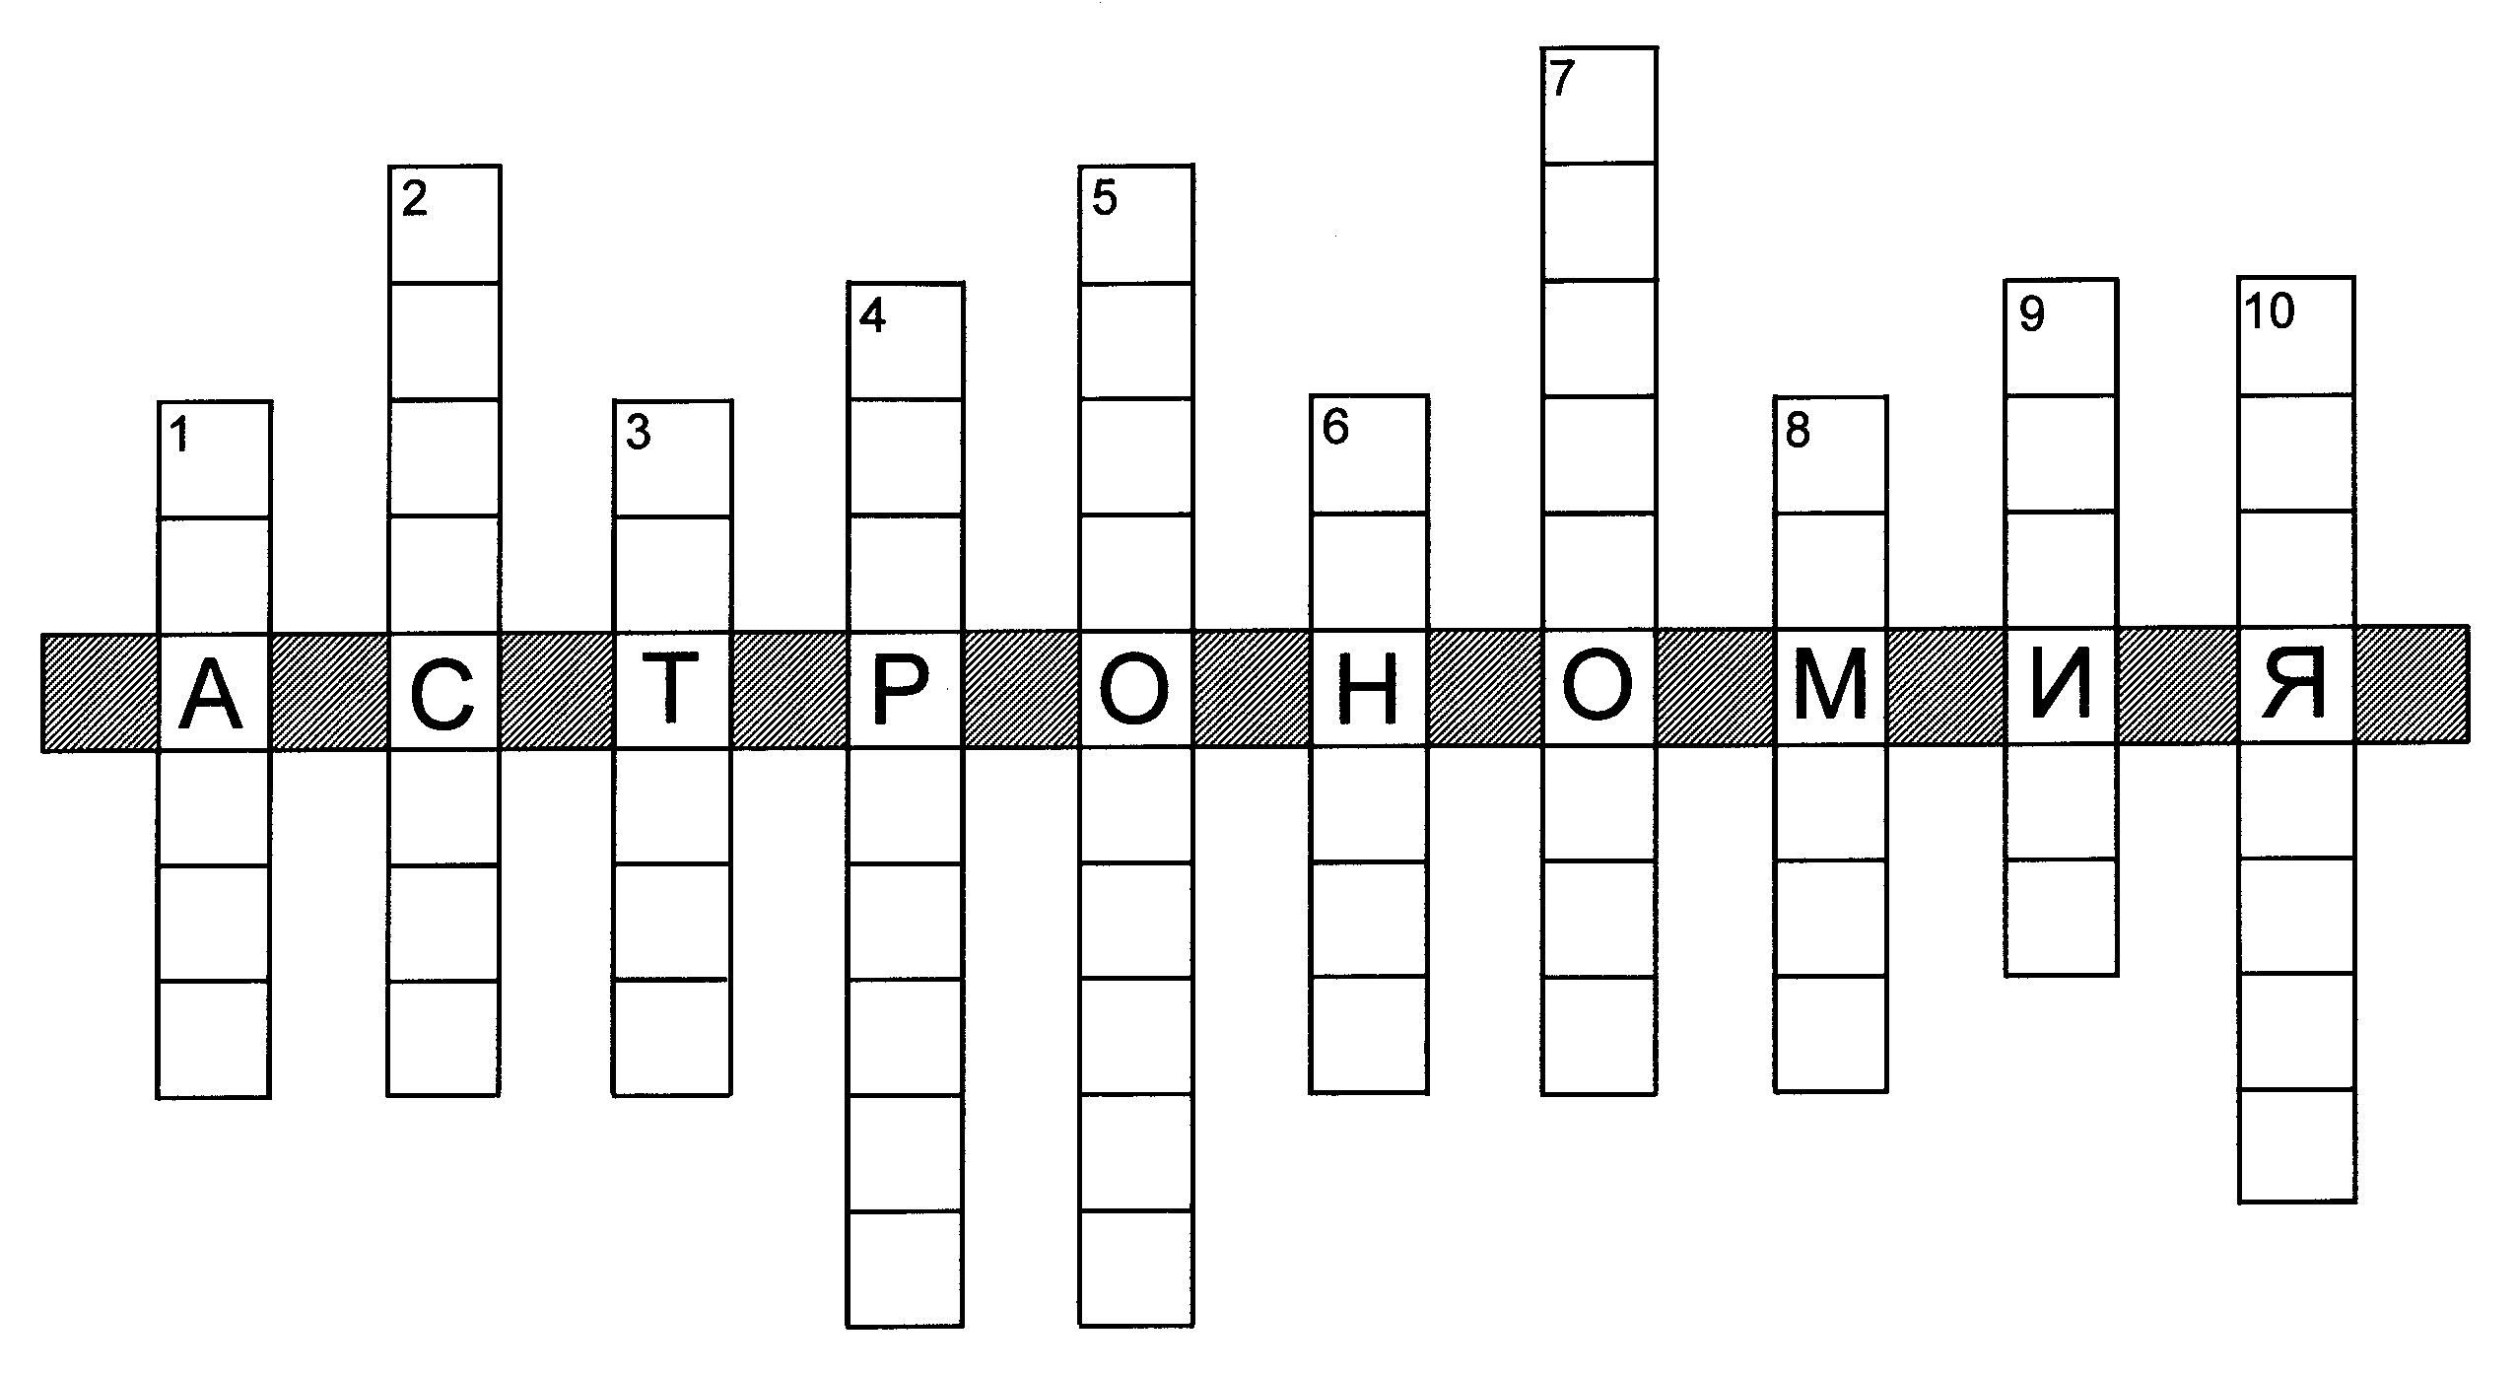

1) Кольцеобразный след метеоритного удара на поверхности планеты или спутника.
2) Инструмент для астрономических наблюдений.
3) Самая дальняя из планет, доступная для наблюдений невооружённым глазом.
4) Созвездие, в котором находится галактика, очень похожая на нашу.

5) Фаза Луны, при которой возможно лунное затмение.
6) Самая яркая из планет (при наблюдении с Земли).
7) Незаходящее (в наших широтах) созвездие.
8) Небесное тело, имеющее газо-пылевой хвост.
9) Самая яркая (после Солнца) звёзда земного неба.
10) Звезда, положение которой на небе не меняется.

